厚木市スポーツの聖地づくり基本計画（スポーツ施設整備基本計画）（案）に対するパブリックコメント意見提出用紙
提出日：令和 年 月 日
氏 名  （名 称） | （フリガナ）
住 所
（所在地）
電話番号
電話番号 | ※ 御意見の内容等を確認するために、御連絡させていただくことがあります。
区分  （当てはまる番号に○を付けてください。） | １ 厚木市内に居住する方  ２ 厚木市内に通学し、又は通勤する方  ３ 厚木市内において活動を行う個人及び法人その他の団体  ４ 厚木市に納税の義務がある方
御意見等
【注意事項】
- 提出された御意見等は、基本計画に当たって参考とさせていただきます。
② 提出された御意見等については、意見等の概要及び市の考え方を、後日、公表します。（同様の趣旨の意見は、まとめて回答する場合があります。）
③ 提出された御意見等に対し、個別の回答はいたしませんので、あらかじめ御了承ください。
④ 御記入いただいた個人情報につきましては、個人情報の保護に関する法律に基づき、適切に管理します。

【御意見等の提出方法とお問合せ先】
提出期限 | 令和７年２月16日（月）※郵送の場合、必着
電子申請の場合 |   電子申請システムに必要事項を入力し、提出
市公式LINEの  場合 | 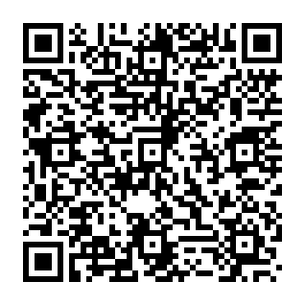  市公式LINEに必要事項を入力し、提出
持参の場合 | - 市役所第二庁舎８階スポーツ魅力創造課  ② 市役所本庁舎３階市政情報コーナーに設置されたパブリックコメント意見提出箱に投函  ③ 閲覧場所及びに市役所本庁舎１階に設置されたわたしの提案の提案箱に投函  ④ 閲覧場所に設置された所定の意見提出箱に投函
郵送の場合 | 〒243-8511 厚木市役所産業文化スポーツ部スポーツ魅力創造課 宛
ＦＡＸの場合 | 046-223-0044
電子メールの場合 | 8850@city.atsugi.kanagawa.jp  ※ 件名は、基本計画（案）パブリックコメント意見としてください。
お問合せ先 | スポーツ魅力創造課スポーツ施設係  電話番号 046-225-2530

